Областной конкурс по робототехнике «Добро пожаловать в будущее!»

• Номинация «Траектория»

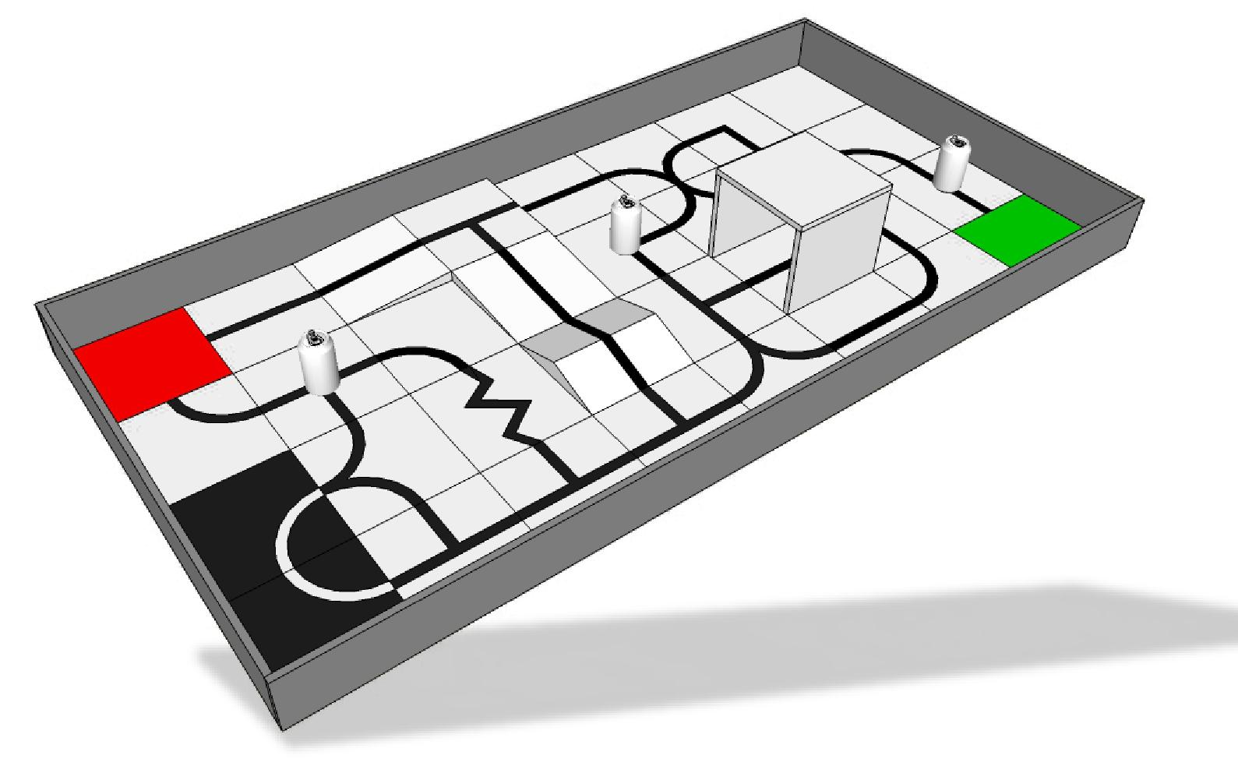

- этом состязании участникам необходимо подготовить автономного робота, способного набрать максимальное количество очков, двигаясь от зоны старта до зоны финиша по траектории, составленной из типовых элементов, преодолевая препятствия. Для участников I и II возрастных категорий сложность полей будет различаться по набору возможных типовых элементов.
Областной конкурс по робототехнике «Добро пожаловать в будущее!»

- Игровое поле
1.1. Игровое поле для соревнований имеет размеры 2400 х 1200 мм.
1.2. Поле состоит из секций 300 х 300 мм на которых отмечена траектория по которой должен следовать робот.
1.3. Траектория может отмечаться чёрной линией на белом фоне, либо белой линией на чёрном фоне. Ширина линии 25 мм.
1.4. Траектория может состоять из секций, указанных в таблице.

№ | Изображение | Описание | Возрастная группа
 |  |  | I | II
1 |  | Пустая секция. Не
 |  | считается элементом, т.е.
 |  | за данную секцию очки не | + | +
 |  | засчитываются.
2 |  | Прямая линия.
 |  |  | + | +
3 |  | Кривая. Углы изгибов
 |  | кривой не
 |  | регламентируются. | + | +
4 |  | Гладкий поворот.
 |  |  | + | +
5 |  | Крутой поворот. Угол
 |  | поворота – 90 градусов.
 |  |  | + | +

Областной конкурс по робототехнике «Добро пожаловать в будущее!»

6 |  | Ответвление.
 |  |  | - | +
7 |  | Перекрёсток.
 |  |  | - | +
8 |  | Разветвление.
 |  |  | - | +
9 |  | Инверсная кривая. Углы
 |  | изгибов кривой не
 |  | регламентируются. | - | +
10 |  | Инверсный гладкий
 |  | поворот.
 |  |  | - | +
11 |  | Прямой инверсный
 |  | поворот.
 |  |  | - | +
12 |  | Инверсный перекресток.
 |  |  | - | +
13 |  | Банка. Пустая алюминиевая банка объемом 0,33 л, оклеенная бумагой. Высота бумажного кожуха меньше высоты банки.  Очки начисляются только в случае если банка осталась в исходном положении на поле, при объезде препятствия допускается съезд робота с линии. Объем банки 0,33 л. | + | +

Областной конкурс по робототехнике «Добро пожаловать в будущее!»

1.5. Конфигурация поля может изменяться в каждой попытке.
1.6. В зональной группе г. Н.Новгорода во второй попытке в качестве дополнительного задания может быть установлена банка.

2. Робот
2.1. Размер робота не должен превышать 250х250х250 мм.
2.2. Робот должен быть автономным.
2.3. Во время попытки робот может менять свои размеры, но исключительно без вмешательства человека.
2.5. Запрещено использовать конструкции, которые могут причинить физический ущерб игровому полю.

3.Общие условия
3.1. Организаторы конкурса разрешат доступ к игровому полю для настройки и проверки роботов до начала соревнований в соответствии с расписанием.
3.2. До начала раунда команды должны поместить своих роботов в область «карантина» не позже, чем через 5 минут после его объявления. После подтверждения судьи, что роботы соответствуют всем требованиям, соревнования могут быть начаты.
3.3. Если при осмотре будет найдено нарушение в конструкции робота, то судья дает 3 минуты на устранение нарушения. Однако, если нарушение не будет устранено в течение этого времени, команда будет дисквалифицирована до следующего раунда.
3.4. После помещения робота в «карантин» до конца раунда нельзя:

• | модифицировать роботов (например, загрузить программу,  поменять батарейки);
• | менять роботов;
• забирать роботов без разрешения судьи.
3.5. По окончании попытки команды обязаны вернуть роботов в зону карантина до окончания раунда.
3.6. На командах лежит ответственность за предоставление своих роботов на повторную проверку, если те не прошли проверку судейской комиссией, или их конструкция была изменена во время соревнований.
3.7. Все модификации должны быть произведены в оговоренное регламентом соревнований время. Команды не должны задерживать попытку из-за внесения модификаций.

- Проведение Соревнований

4.1. Соревнования состоят из двух попыток. Каждая попытка состоит из серии заездов всех роботов, допущенных к соревнованиям. Заездом является попытка одного робота проехать траекторию.

Областной конкурс по робототехнике «Добро пожаловать в будущее!»

4.2. В начале заезда робот выставляется в зоне старта так, чтобы все касающиеся поля части робота находились внутри стартовой зоны.
4.3. По команде судьи отдаётся сигнал на старт, при этом оператор должен запустить робота.
4.4. Время останавливается и заезд заканчивается, если:
- Линия траектории находится за пределами колесной базы робота.
- Робот всеми его частями находится в зоне финиша.
- Истекло максимальное время заезда – 2 минуты.

4.5. После остановки заезда робот получит то количество очков, которое заработает до этого момента.
4.6. Члены команды и руководитель не должны вмешиваться в действия робота своей команды или робота соперника ни физически, ни на расстоянии. Вмешательство ведет к немедленной дисквалификации.

- Судейство
5.1. Оргкомитет оставляют за собой право вносить в правила состязаний любые изменения, если эти изменения не дают преимуществ одной из команд.
5.2. Если появляются какие-то возражения относительно судейства, команда имеет право в письменном порядке обжаловать решение судей в Оргкомитете не позднее 10 минут после попытки.
5.3. Переигровка попытки может быть проведена по решению главного судьи в случае, если в работу робота было постороннее вмешательство, либо когда неисправность возникла по причине плохого состояния игрового поля, либо из-за ошибки, допущенной судейской коллегией.

- Правила отбора победителя
6.1. За проезд через секцию робот получает 10 очков.
6.2. Очки за секцию или элемент начисляются, только если они преодолены полностью.
6.3. Очки за проезд через секцию начисляются только один раз.
6.4. Если робот заканчивает заезд находясь в зоне финиша, он получает 30 очков к общей сумме.
6.5. При ранжировании учитывается результат попытки с самым большим числом очков из всех попыток (не сумма). Если команды имеют одинаковое число очков, то будет приниматься во внимание сумма очков всех других попыток. Если и в этом случае у команд будет одинаковое количество очков, то будет учитываться время, потребовавшееся команде для завершения лучшей попытки.

